
tp remote 1
synthese
Tristan Guerin
ensibs
Cybersécurité du Logiciel A2
18 mars 2019

Description 3
Base de données 3
Application 4
Scan d’application 6
Unsafe 6
Safe 7
Page Unsafe 8
Exemples d’injection 9
Page Safe 11
Injections inefficaces 12
Sources 13

Description

Le but de ce TP est de créer une application web se connectant à une base de données et permettant ainsi d’afficher les informations contenues dans une table de la base de données.
Cela va nous permettre de tester quelques injections SQL possibles sur cette application et des solutions pour y remédier.

Base de données

On créé tout d’abord une base de données nommée selon notre nom de famille. (Ici base de données ‘GUERIN’ dans le SGBD ‘MySql’)
On peut ensuite créer une table ‘user’ comportant cinq champs différents (‘id’, ‘name’, ‘password’, ‘salary’ et ‘age’).
On insère ensuite quelques valeurs à l’intérieur.
On créé aussi un utilisateur ‘GUERIN’ ayant accès qu’à cette table (il ne possède pas de mot de passe).
(Toutes les commandes nécessaires sont dans le fichier ‘scriptSQL.sql’ ci-joint à ce rapport)
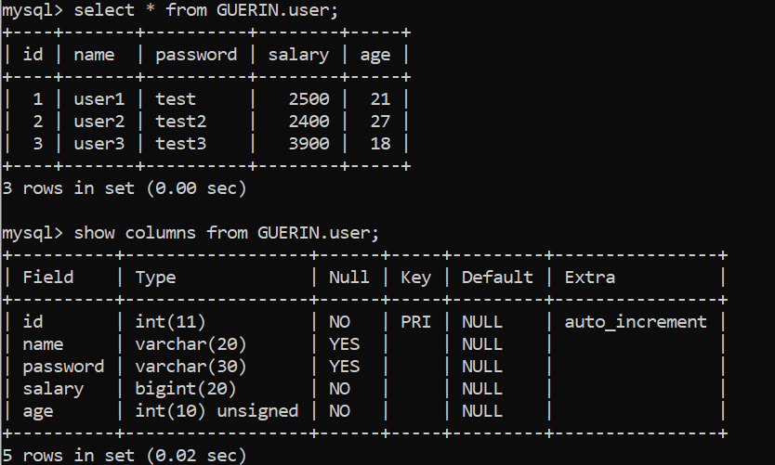

Application

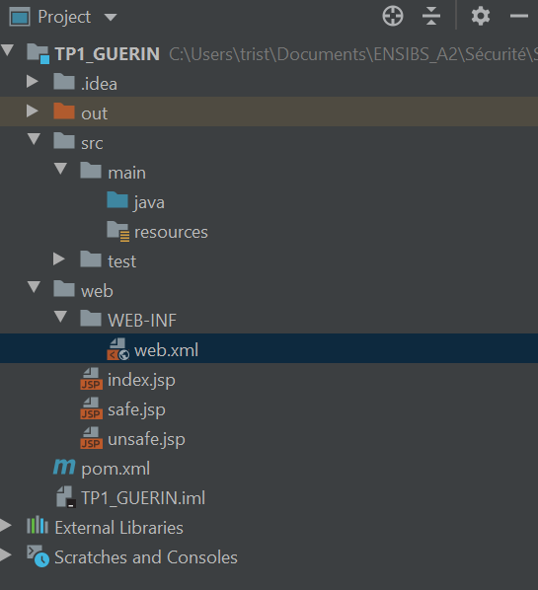
L’application est développée en Java/JSP et utilise ‘Tomcat 9.0.30’.
Structure du projet sous IntelliJ

Elle se compose alors notamment de trois fichiers principaux : index.jsp, unsafe.jsp et safe.jsp.

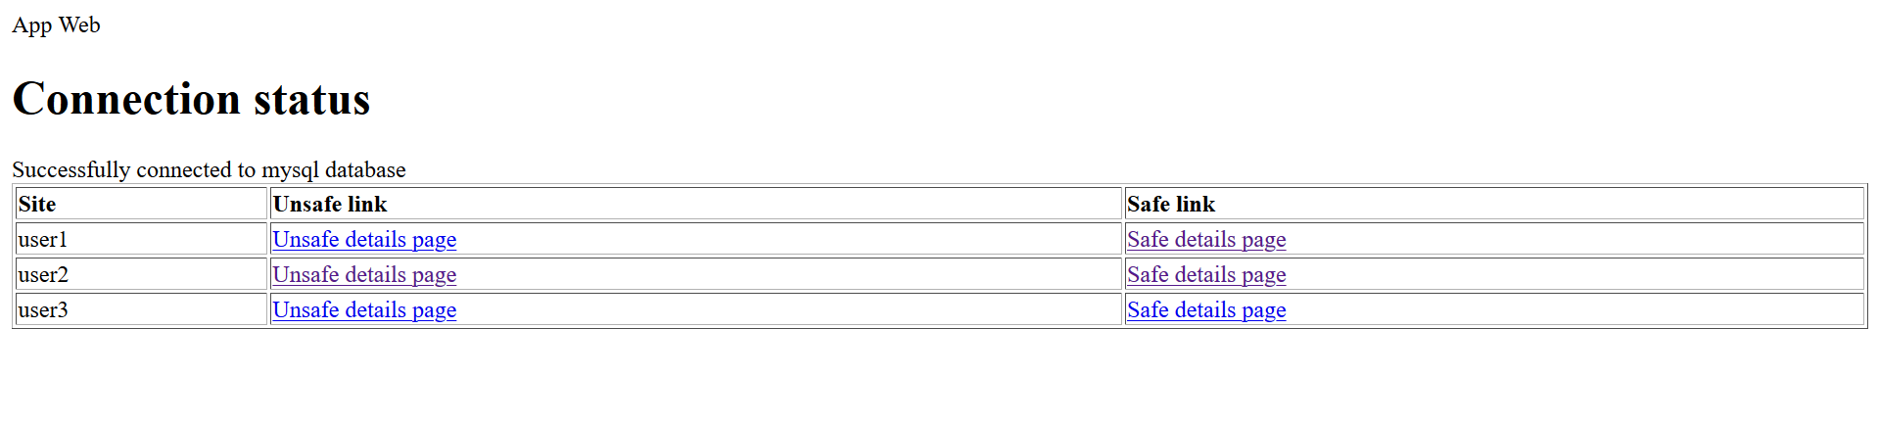
Lors du lancement du serveur Tomcat, le navigateur ouvre directement la page index.jsp à l’adresse suvante : http://localhost:8080/TP1_GUERIN_war_exploded/
Cette page nous affiche alors la liste des utilisateurs dans la table ‘user’.
Pour chaque utilisateur, il existe deux liens :
Un lien sensible à l’injection SQL
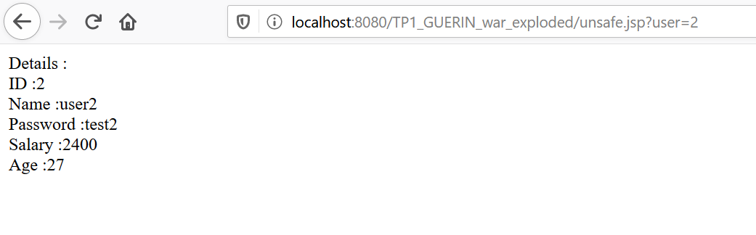
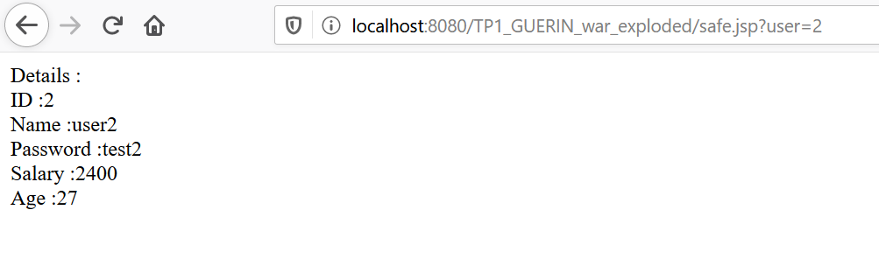
Un lien non sensible
On voit ici qu’en cliquant sur les deux liens concernant un utilisateur, les détails de ce dernier s’affiche.

On va alors pouvoir scanner les deux pages avec un OWASP comme ZAP afin de voir les vulnérabilités sur ces pages.

Scan d’application

Unsafe
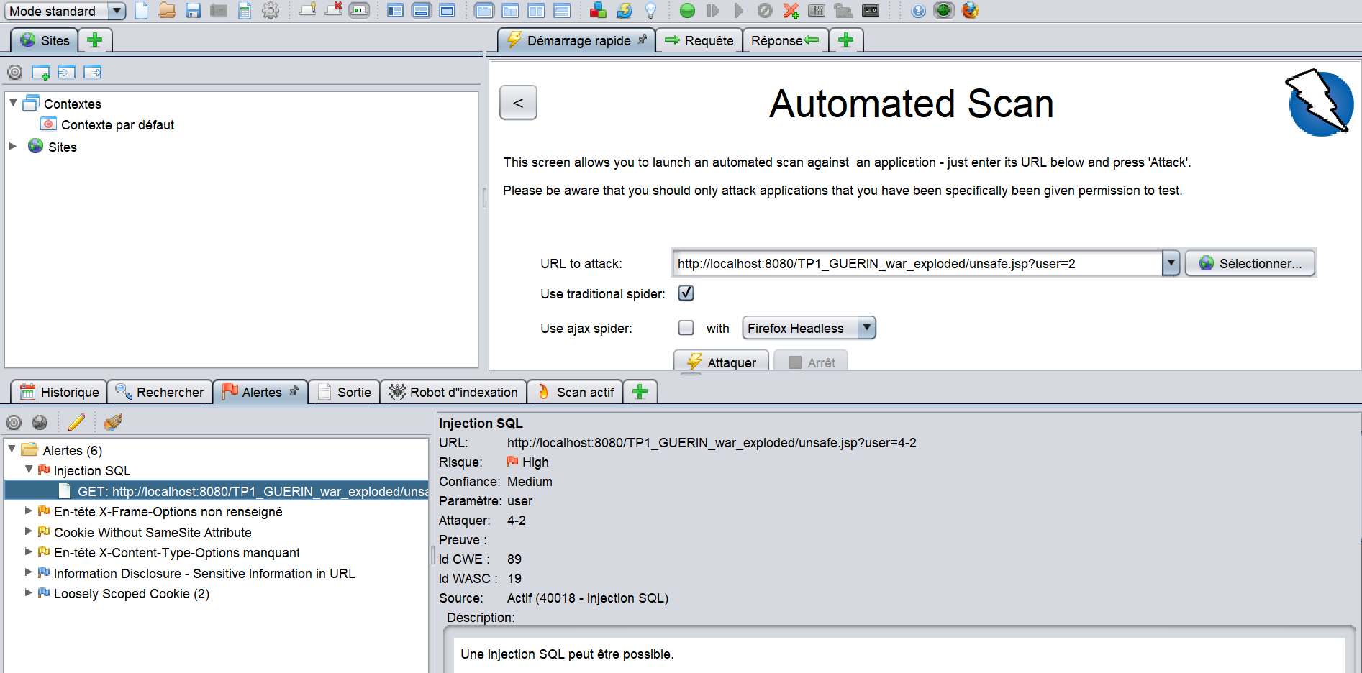

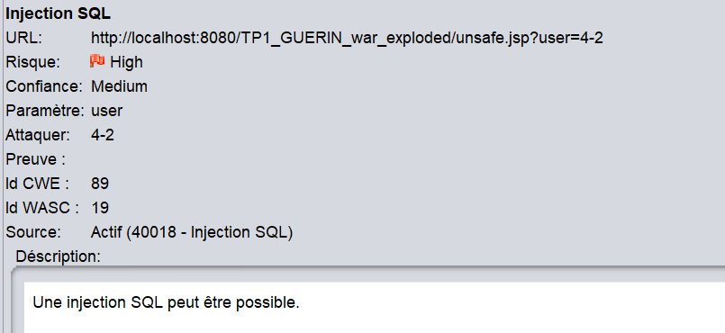

On effectue ici avec ZAP un scan automatique sur la page http://localhost:8080/TP1_GUERIN_war_exploded/unsafe.jsp.
Le résultat du scan nous montre bien qu’une injection SQL est possible, en nous donnant comme exemple de mettre 4-2 comme paramètre d’un id utilisateur, alors que seul un entier devrait être ici possible. On essaiera plus tard dans ce rapport différentes injections sur cette page.

Safe

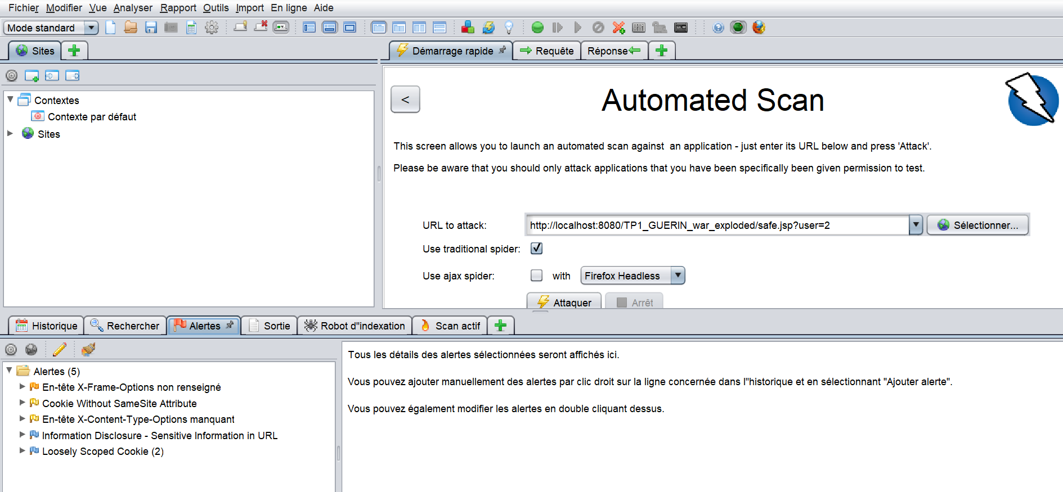
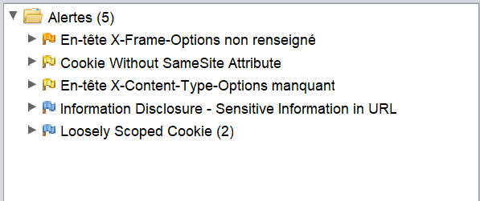

On effectue ensuite avec ZAP un scan automatique sur la page http://localhost:8080/TP1_GUERIN_war_exploded/safe.jsp.
On remarque alors que sur cette page aucune injection SQL n’est possible, les seuls alertes de ZAP sont des en-têtes non renseignés/manquants.
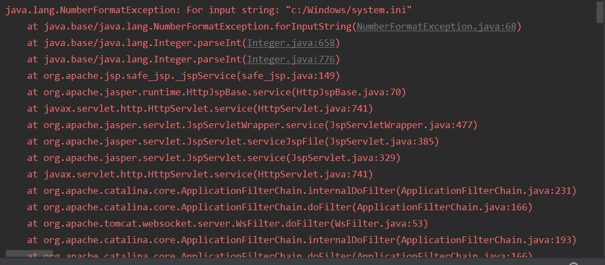
On remarque d’ailleurs dans la console du serveur Tomcat qu’il y a eu pour chaque test d’injection de ZAP une erreur levée car l’application attendait un entier comme paramètre de la page.
Les rapports des deux scans sont ci-joints à cette synthèse.

Page Unsafe

On va voir ici comment est codé la page unsafe.jsp et pourquoi elle est sensible aux injections SQL.
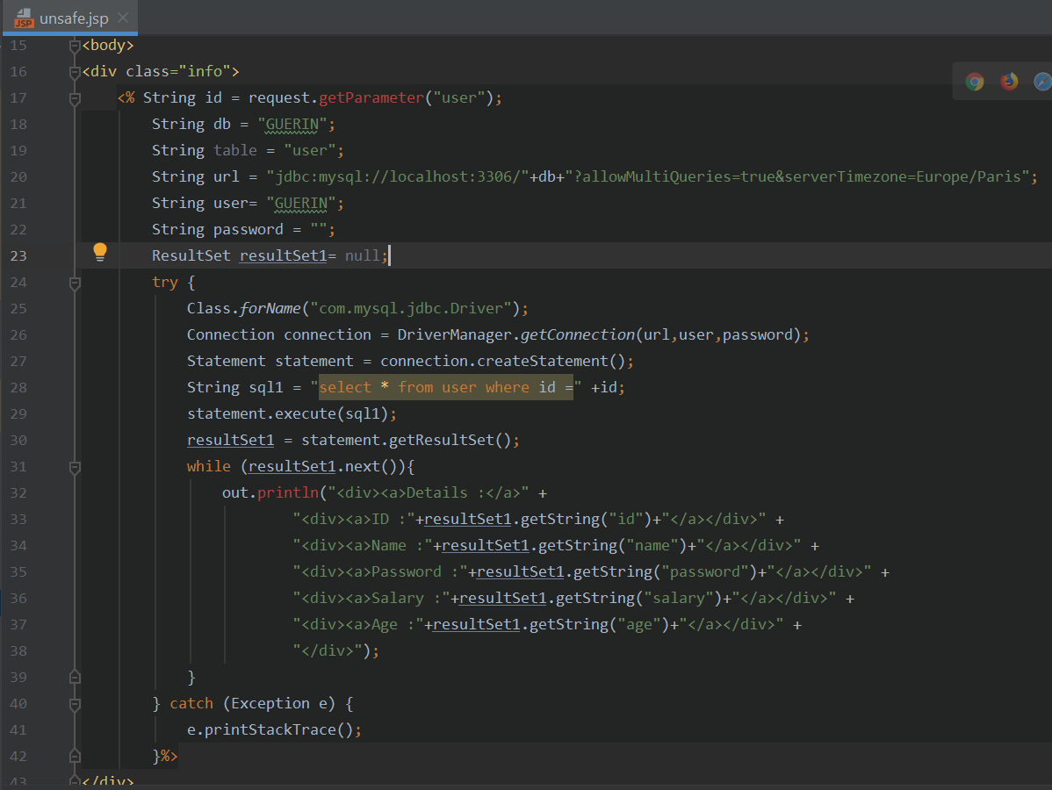
Ici on comprend que la page effectue une connexion à la base de données ‘GUERIN’ en tant que ‘GUERIN’.
Ce qui est indiqué après unsafe.jsp?user= est récupéré dans une variable id.
On construit la requête suivante : ‘select * from user where id=id’ qui va être exécutée par la base de données. Aucune vérification plus précise n’est effectuée, et la fonction execute de la classe Statement permet même d’exécuter plusieurs requêtes à la fois.

Exemples d’injection

On va pouvoir afficher tous les utilisateurs de la table ‘user’ en rajoutant %20or%201— à l’URL de départ :
http://localhost:8080/TP1_GUERIN_war_exploded/unsafe.jsp?user=2%20or%201--
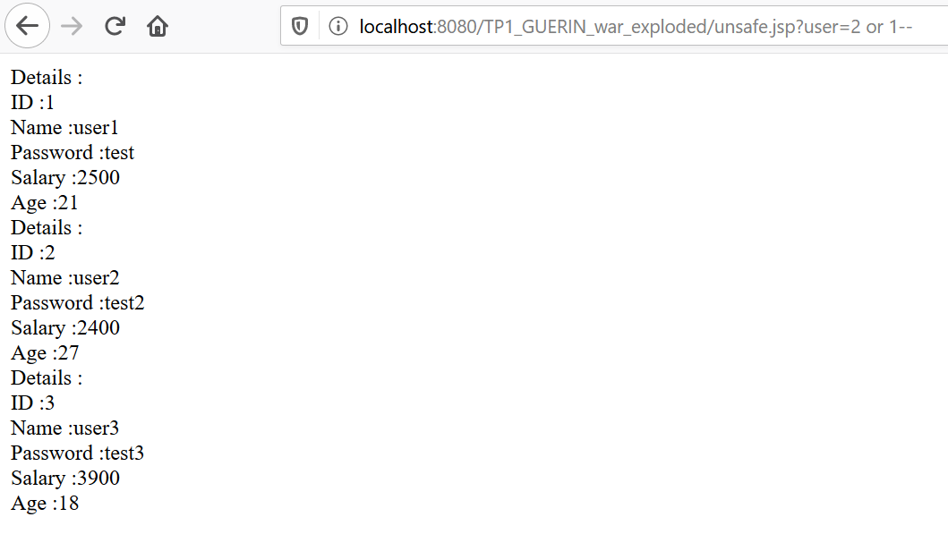
Cela va alors permettre de créer la requête suivante : select * from user where id=2 or 1-- ;

Les détails de chaque utilisateur ont donc été affichés sur la page.

Cette injection est une des plus simple et ne permet que de récupérer des informations, mais certaines injections peuvent avoir des incidences plus graves.

En rajoutant ;%20insert%20into%20user(name,password,salary,age)%20values%20(%27user4%27,%27test4%27,5600,78) à l’URL de départ (http://localhost:8080/TP1_GUERIN_war_exploded/unsafe.jsp?user=2;%20insert%20into%20user(name,password,salary,age)%20values%20(%27user4%27,%27test4%27,5600,78)), cela va construire la requête suivante :
select * from user where id=2 ; insert into user(name,password,salary,age) values(‘user4’,’test4’,5600,78) ;
Cela va alors dans un premier temps récupérer les informations concernant l’utilisateur d’id 2 et ensuite insérer un nouveau tuple dans la table ‘user’.
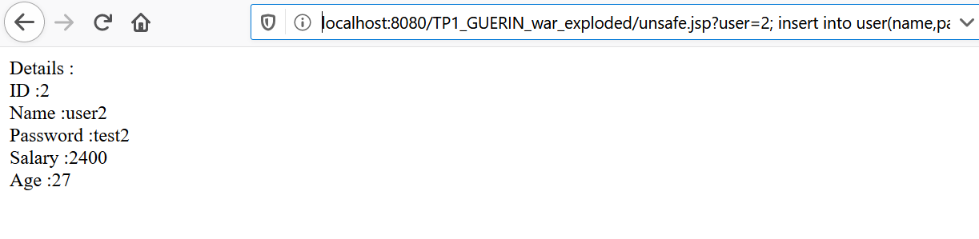
On peut vérifier alors dans la table qu’une nouvelle ligne a bien été ajoutée :
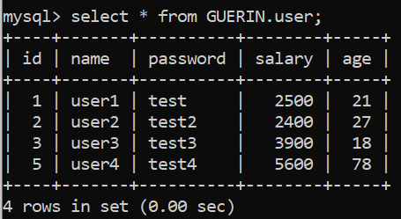
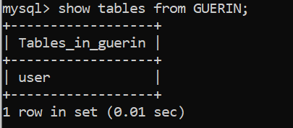

On peut tester une dernière injection en rajoutant ;%20drop%20table%20user à l’URL de départ (http://localhost:8080/TP1_GUERIN_war_exploded/unsafe.jsp?user=2;%20drop%20table%20user).
Cela va construire la requête suivante :
select * from user where id=2 ; drop table user ;
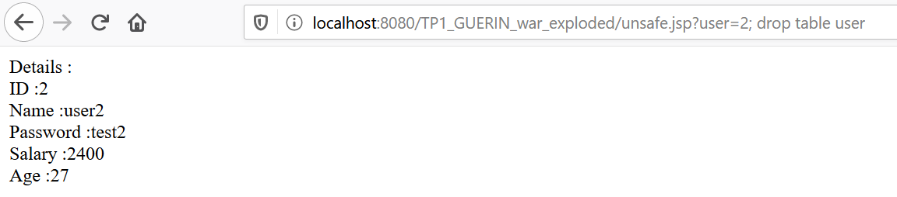
Cela va alors dans un premier temps récupérer les informations concernant l’utilisateur d’id 2 et ensuite supprimer la table ‘user’ de la base de données ‘GUERIN’.

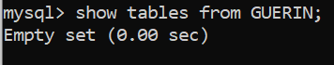
On voit bien que la table a été supprimée de la base de données.

Page Safe

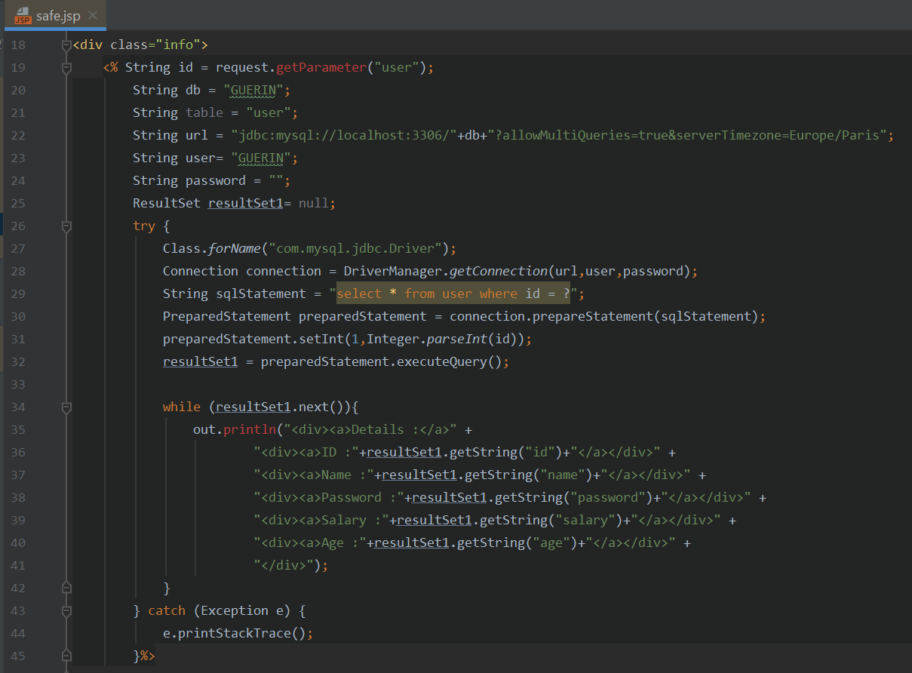
On va voir ici comment est codé la page safe.jsp et pourquoi elle n’est pas sensible aux injections SQL.

Ici on comprend que la page effectue une connexion à la base de données ‘GUERIN’ en tant que ‘GUERIN’.
Ce qui est indiqué après safe.jsp?user= est récupéré dans une variable id.
On construit la requête suivante : ‘select * from user where id= ?’.
On utilise ici les PreparedStatement à la place de simple Statement afin de pouvoir préciser le type attendu pour chaque paramètre à donner à la requête.
Ici on précise via l’instruction preparedStatement.setInt(1,Integer.parseInt(id)) ; que le premier paramètre nécessaire à la requête doit être un entier.
La méthode executeQuery de la classe Statement permet aussi d’empêcher de faire plusieurs requêtes d’un seul coup, et ne permet que de faire des requêtes de type SELECT.

Injections inefficaces

Ainsi, comme le scan automatique l’a précédemment indiqué, aucune injection SQL n’est possible sur cette page.
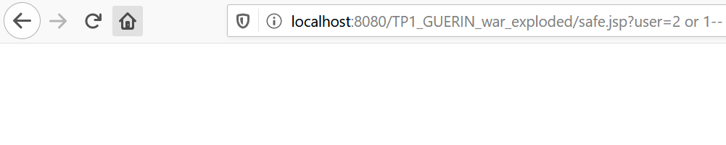
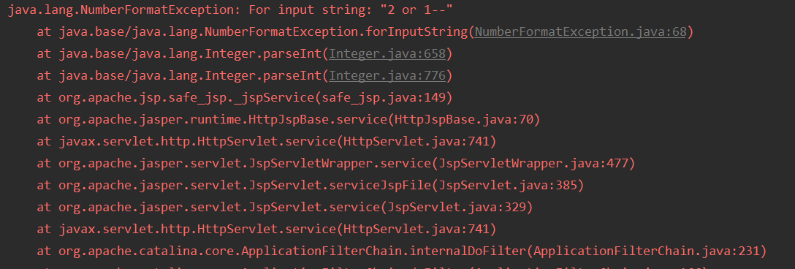
Si l’on teste les injections effectuées sur la page unsafe.jsp :
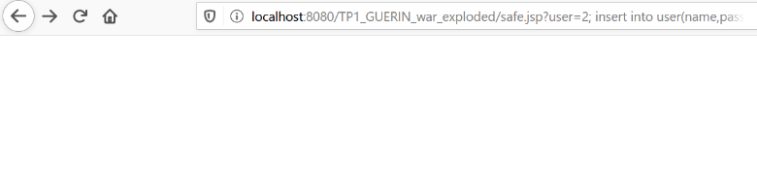
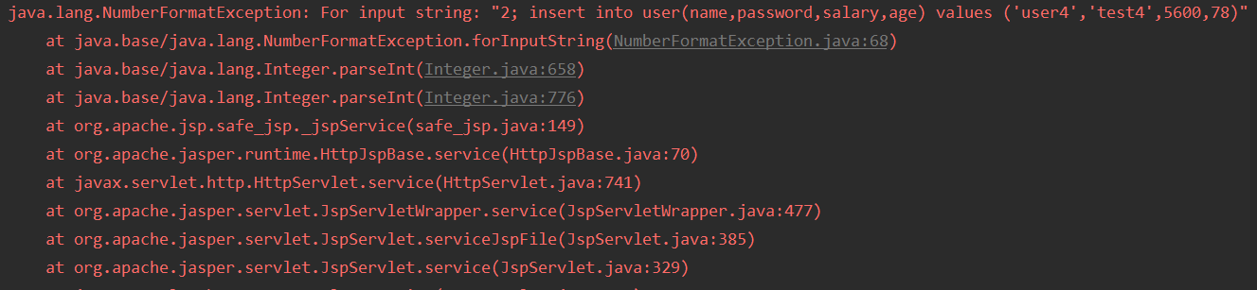
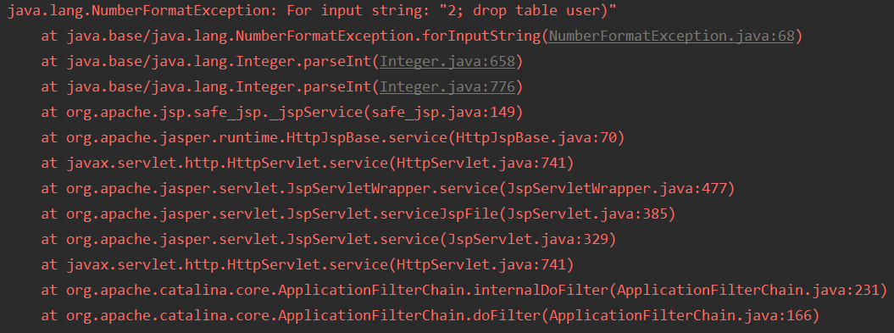
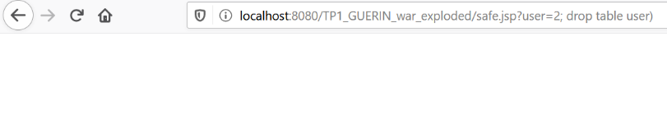

On voit bien qu’à chaque lancement, aucune information n’est affichée et le serveur Tomcat lève une exception car il n’obtient pas un argument de type entier.
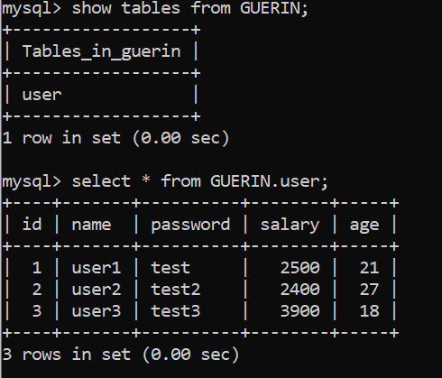

On peut vérifier que la base de données ‘GUERIN’ et sa table ‘user’ n’ont subi aucune modification/suppression.

Sources

https://miro.medium.com/max/2844/1*qWAFJ0WnyExJw37sQcR3xQ.png
http://www.unixwiz.net/techtips/sql-injection.html
https://www.w3schools.com/sql/sql_injection.asp
https://www.javacodegeeks.com/2012/11/sql-injection-in-java-application.html
https://mkyong.com/intellij/intellij-idea-run-debug-web-application-on-tomcat/
http://objis.com/tutoriel-java-n12-acces-base-de-donnees-mysql/
https://www.consultingit.fr/en/owasp-zap-et-son-mode-attaque-en-test-des-applications-web-de-ce-scanner-de-vunerabilites-pour-le-pentesting-et-les-audits-tests-d-intrusions
https://docs.oracle.com/javase/7/docs/api/java/sql/Statement.html
https://docs.oracle.com/javase/7/docs/api/java/sql/PreparedStatement.html
https://stackoverflow.com/questions/10797794/multiple-queries-executed-in-java-in-single-statement

